科研信息管理系统论文认领操作指南
一、登录系统
使用IE9.0浏览器或火狐浏览器，教师个人用户登录科研管理
系统。
二、论文认领
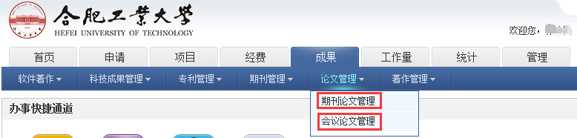1、选择菜单：成果—论文管理—期刊论文管理（或会议论文管理）
2、点击从科研之友导入，输入成果标题，或成果作者（可选择年度区间），点击检索。（英文期刊，需输入英文格式）
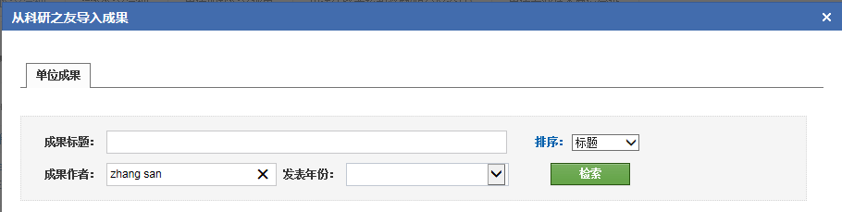
3、选择论文点击下一步——完善信息，并保存，分别待学院科研秘书和校管理员审核通过后即完成论文认领。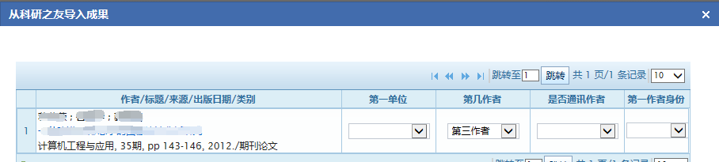
三、论文信息查看、编辑
1、已认领的论文，可通过站内项目检索进行查看。也可在审核通过前使用删除和编辑功能，学院审核通过后信息无法改动。
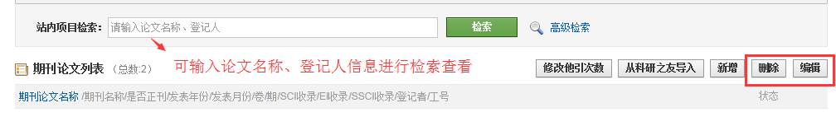
2、论文第一次被认领后，论文其他作者仍可进行认领（补充论文其他作者信息）。若信息需要修改，请跟论文第一认领人联系。
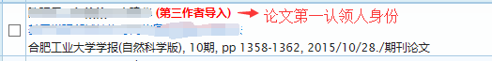
四、新增论文
科研之友中未检索到的论文，可使用“新增”功能进行添加。（属于中国科学技术信息研究所1-4区新增的论文，请携带相关材料到科技服务大厅进行确认）
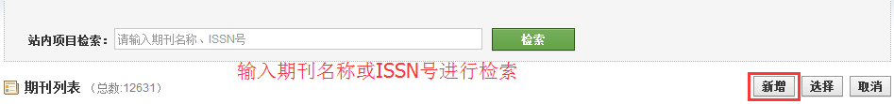
期刊名称可从站内进行检索，检索不到的可以新增。
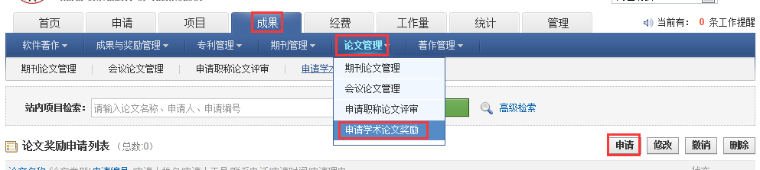
五、论文认领复议
若论文再次以同一排名作者认领时，系统会自动弹出复议页面。输入联系方式，并确认复议，由系统管理员协调解决。
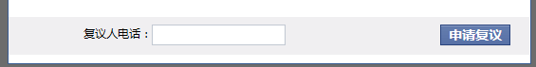
六、学术著作
可通过著作管理，填报著作信息(不包含教材)。